Справка Семинар для учителей

Дата 12.05.2022г.

Количество присутствующих -32 учителя.

В рамках исполнения плана «Профилактических мероприятий по результатам СПТ 2022».

Семинар по теме «Профилактика правонарушений и восстановление детско- родительских отношений».

Цели: способы поддержки родителей находящихся в трудной жизненной ситуации; формы взаимодействия с детьми.

Вступительная речь- Завуч по ВР

Основная речь – педагог- психолог

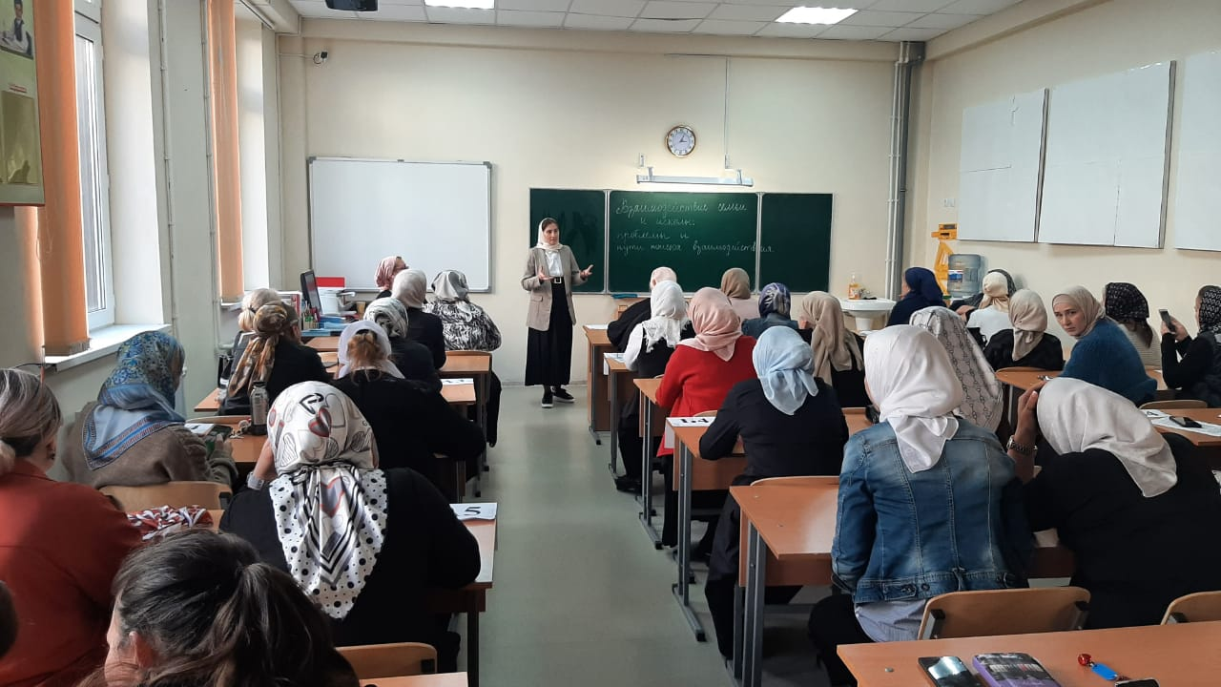

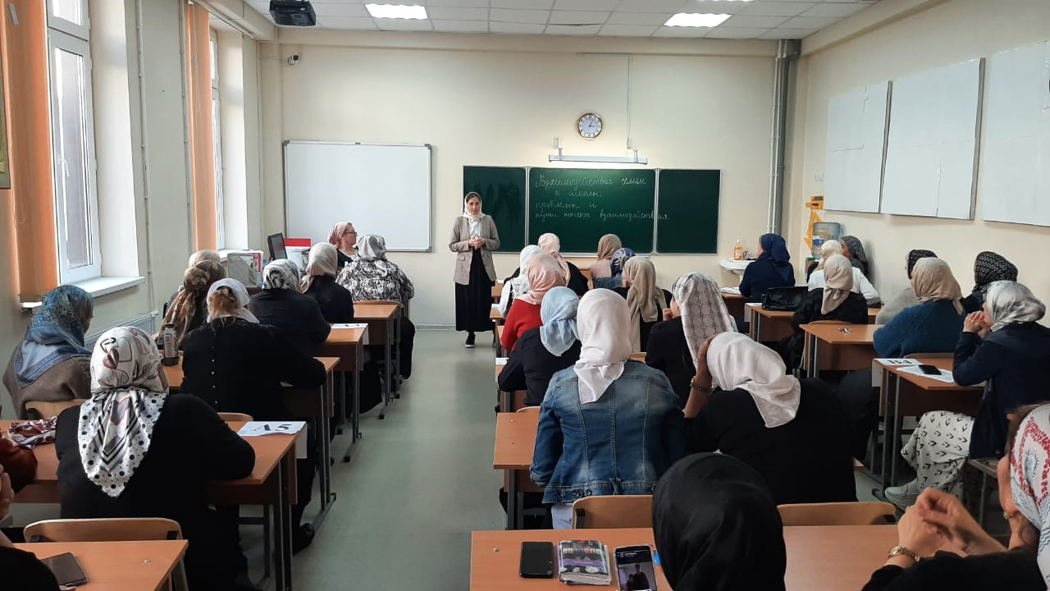

В процессе семинара учителям рассказали о важности контакта с родителями и учениками- подростками. О необходимости понимания их потребностей и возможностей.

Психолог обучила учителей приёмам нового взамодействия с детьми и поддержки их родителей находящихся в трудной жизненной ситуации.

Дала рекомендации как воспитывать детей правильно, в спокойной доброжелательной обстановке, используя в обучении и развитии подростков основные принципы позитивной дисциплины.